Родительские собрания на тему: «Необходимость использования световозвращающих элементов. Запрет на использование транспорта несовершеннолетним, не имеющим права управления»

В целях снижения количества ДТП с участием детей-пешеходов и популяризации использования юными пешеходами светоотражающих элементов в МБОУ СОШ №2 им. А. Асеева и Ю. Голикова были проведены родительские собрания в режиме видеоконференции на тему «Необходимость использования светоотражающих элементов. Запрет на использование транспорта несовершеннолетними, не имеющим права управления ».
Цель: формирование навыков безопасного поведения на улице и дороге.
Задачи: побудить родителей задуматься о том, что соблюдение ПДД самое главное для сохранения жизни и здоровья их детей; познакомить с элементарными правилами безопасного ношения светоотражающих элементов, ответственность за управление транспортным средством без прав.

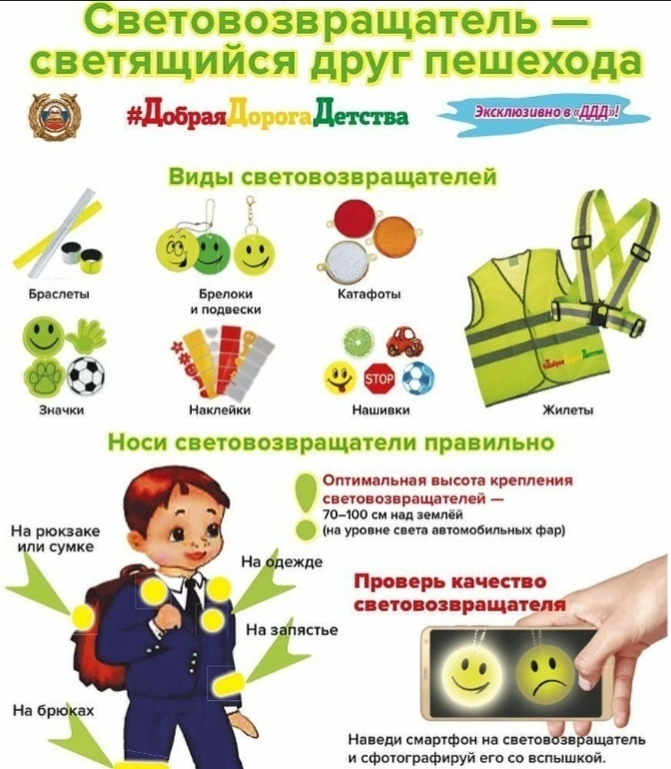

Уважаемые родители!
Давайте обезопасим самое дорогое, что есть в нашей жизни — наше будущее, наших детей!
БЕЗОПАСНОТЬ ДЕТЕЙ – ОБЯЗАННОСТЬ ВЗРОСЛЫХ!
СВЕТООТРАЖАТЕЛИ СОХРАНЯТ ЖИЗНЬ!

